COMUNICADO DE LA MESA EN DEFENSA DE LA SANIDAD PÚBLICA DE GRANADA

La MDSP-GRANADA quiere expresar su satisfacción por la decisión por parte de la Junta de Andalucía de derogar la orden de fusión hospitalaria en Granada y Huelva.

Así mismo felicitar a la ciudadanía,
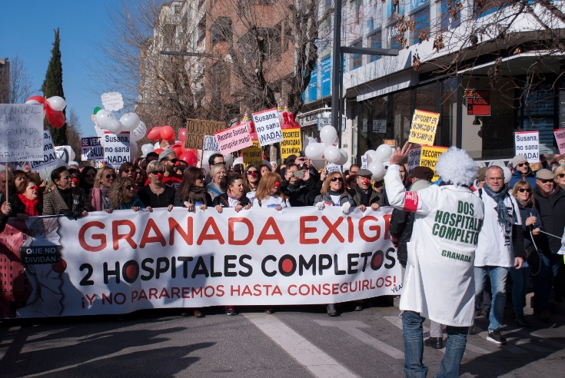
organizaciones sociales y profesionales de la sanidad por el esfuerzo que han hecho, hasta conseguir que las autoridades sanitarias escuchen, lo que ha sido un clamor desde que se empezó a poner en práctica esta mala execrable proyecto que ha sido la “fusión hospitalaria”.
Los ciudadanos están demostrando que independiente del color ideológico de quien gobierne, no están dispuestos a que se arriesgue algo tan importante como es la sanidad pública.

La MDSP pide a la administración, que tome las medidas necesarias para desbloquear la situación caótica que están sufriendo los usuarios a la mayor brevedad posible, y que cuenten para la reorganización hospitalaria en Granada con los profesionales y las organizaciones que representan a los ciudadanos que han llenado las calles de esta ciudad para pedir los 2 HOSPITALES con CARTERAS DE SERVICIOS DIFERENCIADAS y URGENCIAS FINALISTAS.

Por último la Mesa en Defensa de la Sanidad Pública de Granada, quiere transmitir a la opinión pública que en esta reorganización hay que tener en cuenta la Atención Primaria, que es el pilar para conseguir y mantener una población sana.

En Granada a 31 de Enero de 2017.

